Информационно-аналитический обзор
обращений граждан и организаций, поступивших в Законодательное Собрание Ульяновской области за 2020 год

Данный обзор составлен отделом аппарата Законодательного Собрания Ульяновской области по работе с обращениями граждан и организаций на основании исследовательской обработки статистических данных, проведённой отделом по обращениям, зарегистрированным в период с 01.01.2020 по 31.12.2020.
За период с 01.01.2020 по 31.12.2020 зарегистрировано 854 обращения, из них: 618 письменных обращений, в том числе на имя Председателя Законодательного Собрания и в адрес Законодательного Собрания Ульяновской области (далее – Законодательное Собрание) – 387, непосредственно на имя депутатов – 231, устных – 236.
Каждое обращение, поступившее на имя Председателя Законодательного Собрания и в адрес Законодательного Собрания, рассматривается Председателем Законодательного Собрания и направляется в структурные подразделения Законодательного Собрания для принятия решения.
В отделе по работе с обращениями граждан и организаций за отчётный период рассмотрено 465 обращений, в том числе устных – 236 и письменных – 229.
Сведения о поступивших обращениях за отчётный период приведены в приложениях 1 и 2.
За 2020 год направлено 387 обращений или 62,2 процента для рассмотрения в структурные подразделения Законодательного Собрания (рис. 1):
- комитет по бюджету и экономической политике (А.В.Чепухин) – 6;
- комитет по социальной политике, государственному строительству, местному самоуправлению и развитию гражданского общества (С.А.Шерстнев) – 127;
- Комитет по промышленности, строительству, энергетике, транспорту и дорожному хозяйству (Д.Н.Грачев) – 3;
- комитет по жилищной политике и коммунальному хозяйству (А.Н.Седов) – 3;
- депутатам – 1;
- руководителю аппарата – 3;
- отдел по работе с обращениями граждан и организаций – 229;
- другие подразделения аппарата Законодательного Собрания – 15.
За 2020 год поступило 231 обращение, или 37,4 процента от общего количества письменных обращений, на имя депутатов Законодательного Собрания:
 | I кв. 2020 | II кв. 2020 | III кв. 2020 | IV кв. 2020 | 2020
Алексеев Д.В. | - | 1 | 1 | - | 2
Васин Е.А. | - | - | 2 | - | 2
Володарский М.К. | 2 | 2 | 1 | 3 | 8
Гвоздев В.А. | 14 | 9 | 17 | 8 | 48
Гибатдинов А.М. | 6 | - | 3 | 2 | 11
Грачев Д.Н. | - | 4 | 2 | 2 | 8
Гусейнов Г.Б оглы. | 1 | - | 1 | - | 2
Долгов К.Н. | - | 1 | 1 | 1 | 3
Иванов А.В. | - | - | 1 | - | 1
Камеко В.Н. | 1 | - | 3 | 1 | 5
Ковель В.В. | 4 | 1 | 2 | 5 | 12
Кузин В.И. | 2 | - | 3 | - | 5
Мартынов В.С. | - | - | 1 | 1 | 2
Медведев А.Б. | - | - | 1 | - | 1
Мурзаханов Г.А. | 3 | - | 1 | - | 4
Мясников Н.Г. | - | 1 | 1 | - | 2
Рогаткина М.А. | - | 3 | 1 | - | 4
Рожков М.Ю. | - | 1 | 1 | - | 2
Седов А.Н. | 9 | 4 | 4 | 12 | 29
Спицын А.С. | - | - | 1 | - | 1
Столыпин Б.К. | 1 | - | - | - | 1
Султашов Р.А. | - | 1 | 1 | - | 2
Супоня Ю.Н. | - | - | 2 | - | 2
Сурайкин М.А. | 2 | 1 | 1 | - | 4
Трубчанин В.А. | - | - | 1 | - | 1
Филиппова Е.В. | - | - | 1 | 1 | 2
Хакимов Р.Ш. | 1 | - | 1 | - | 2
Хайруллин Р.Н. | - | 1 | 1 | - | 2
Чепухин А.В. | 1 | - | 6 | 3 | 10
Шадышков А.А. | - | - | 1 | - | 1
Шерстнев С.А. | 13 | 5 | 18 | 13 | 49
Цибарков А.А. | 1 | - | 1 | - | 2
Ярков А.С. | - | - | 1 | - | 1
Всего: | 61 | 35 | 83 | 52 | 231

Как видно на рисунке 1, за 2020 год из 387 письменных обращений, 229 или 59,2 процента, рассмотрены отделом аппарата Законодательного Собрания по работе с обращениями граждан и организаций, в профильные комитеты Законодательного Собрания направлялись обращения, которые нуждались в проработке соответствующим комитетом.
Из общего числа поступивших письменных обращений 572 или 92,6 процента являются индивидуальными обращениями, 44 или 7,1 процента – коллективными, анонимных - 2 или 0,3 процента.
Направлено обращений в структурные подразделения Законодательного Собрания
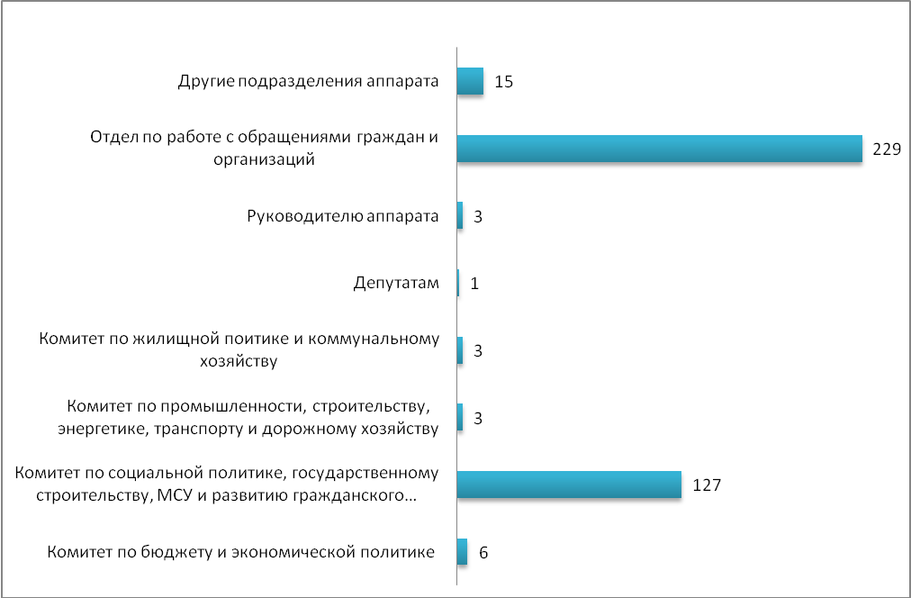
Рис. 1
На рисунке 2 отражено количественное поступление обращений по указанным видам в разрезе 2019 года и 2020 года.
Количественное поступление письменных обращений по указанным видам в разрезе 2019 года и 2020 года

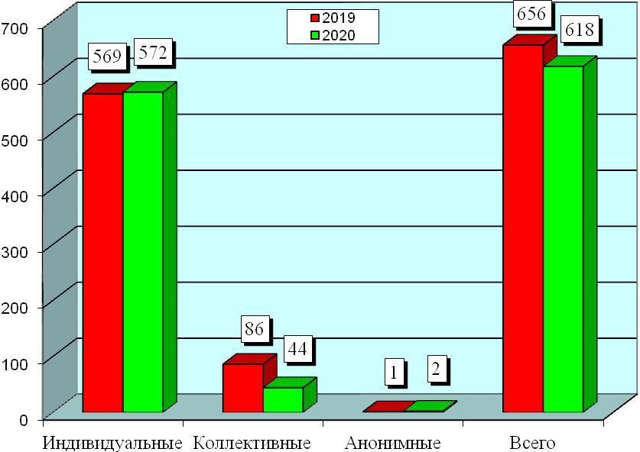
Рис. 2

На рисунке 3 отражено общее количество поступивших письменных обращений по их типу.
Количество поступивших письменных обращений по их типу

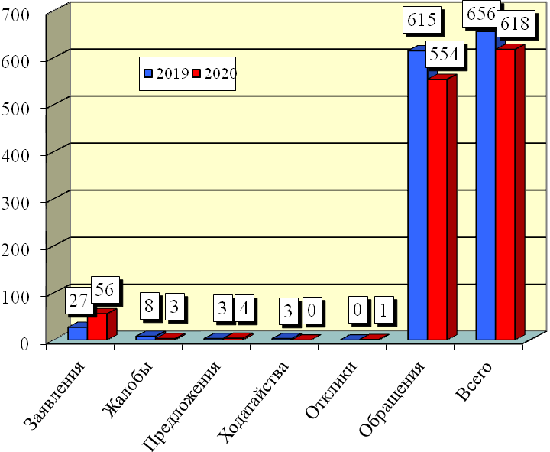 Рис. 3
На сайт Законодательного Собрания в рубрику «Написать письмо» поступают обращения граждан в электронном виде, часть ответов, если не указан почтовый адрес, также направляются заявителям по электронной почте.
Всего за отчётный период поступило 413 подобных обращений, или 66,8 процента от общего числа поступивших письменных обращений.
Анализируя поступившие за 2020 год письменные обращения, следует отметить наибольшее их количество из г. Ульяновска – 285 (46,1 процента). Из муниципальных районов и других городских округов поступило 70 обращений (11,3 процента), 263 (42,6 процента) – от граждан, проживающих за пределами Ульяновской области и заявителей, не указавших свой адрес (таблица № 1).
По г. Ульяновску наибольшее количество обращений поступило из Заволжского избирательного округа № 11 – 61 (9,9 процента), вторым по количеству обращений – 55 (8,9 процента) стал Ленинский избирательный округ № 14, из Заволжского избирательного округа № 10 – 40 (6,6 процента), из Ленинского избирательного округа № 13 – 37 (6,0 процента), из Засвияжского избирательного округа № 16 – 22 (3,6 процента), равное количество обращений – 19 (3,1 процента) поступило из Заволжского избирательного округа № 12, Железнодорожного избирательного округа № 15 и Засвияжского избирательного округа № 17, из Засвияжского избирательного округа № 18 – 13 (2,1 процента).
Среди муниципальных районов наибольшее количество обращений – 18 (2,9 процента) поступило из Карсунского избирательного округа № 1 и Цильнинского избирательного округа № 6, третьим по количеству обращений – 9 (1,5 процента) стал Мелекесский избирательный округ № 8, из Сенгилеевского избирательного округа № 5 – 7 (1,1 процента), из Чердаклинского избирательного округа № 7 – 6 (1,0 процента), из Вешкаймского избирательного округа № 2 – 5 (0,8 процента), из Барышского избирательного округа № 3 – 4 (0,6 процента), Димитровградского избирательного округа № 9 – 2 (0,3 процента) и Новоспасского избирательного округа № 4 – 1 (0,2 процента).
За 2020 год поступило 263 обращения (42,6 процента) по которым не удалось определить округ, поскольку большая часть из них была направлена иногородними гражданами и гражданами, не указавшими свой адрес.
Проведённый анализ свидетельствуют о наибольшей активности граждан данных избирательных округов, реализующих свои права на обращение в представительный орган государственной власти и к депутатам Законодательного Собрания области по решению различных проблем.
Поступление обращений за 2020 год по районам:
Таблица № 1
№ п/п | Наименование района | к-во обращений | округ | всего по округу | %
1 | Карсунский район (округ 1) | 11 | 1 | 18 | 2,9
2 | Сурский район (округ 1) | 6 | 1 | 18 | 2,9
3 | Майнский район (округ 1) | 1 | 1 | 18 | 2,9
4 | Вешкаймский район (округ 2) | 3 | 2 | 5 | 0,8
5 | Инзенский район (округ 2) | 2 | 2 | 5 | 0,8
6 | Базарносызганский район  (округ 2) | 0 | 2 | 5 | 0,8
7 | Барышский район (округ 3) | 4 | 3 | 4 | 0,6
8 | Николаевский район (округ 3) | 0 | 3 | 4 | 0,6
9 | Новоспасский район (округ 4) | 1 | 4 | 1 | 0,2
10 | Павловский район (округ 4) | 0 | 4 | 1 | 0,2
11 | Старокулаткинский район (округ 4) | 0 | 4 | 1 | 0,2
12 | Радищевский район (округ 4) | 0 | 4 | 1 | 0,2
13 | Сенгилеевский район (округ 5) | 3 | 5 | 7 | 1,1
14 | Кузоватовский район (округ 5) | 0 | 5 | 7 | 1,1
15 | Тереньгульский район (округ 5) | 4 | 5 | 7 | 1,1
16 | Цильнинский район (округ 6) | 7 | 6 | 18 | 2,9
17 | Ульяновский район (округ 6) | 9 | 6 | 18 | 2,9
18 | город Новоульяновск (округ 6) | 2 | 6 | 18 | 2,9
19 | Чердаклинский район (округ 7) | 2 | 7 | 6 | 1,0
20 | Старомайнский район (округ 7) | 4 | 7 | 6 | 1,0
21 | Мелекесский район (часть) (округ 7) | 0 | 7 | 6 | 1,0
№ п/п | Наименование района | к-во обращений | округ | всего по округу | %
22 | Мелекесский район (часть) (округ 8) | 9 | 8 | 9 | 1,5
23 | г. Димитровград (округ 9) | 2 | 9 | 2 | 0,3
24 | Всего по области: | 70 |  | 70 | 11,3
25 | г. Ульяновск:
26 | Заволжский район  г. Ульяновска (округ 10) | 40 | 10 | 40 | 6,5
27 | Заволжский район  г. Ульяновска (округ 11) | 61 | 11 | 61 | 9,9
28 | Заволжский район  г. Ульяновска (округ 12) | 19 | 12 | 19 | 3,1
29 | Ленинский район г. Ульяновска (округ 13) | 37 | 13 | 37 | 6,0
30 | Ленинский район г. Ульяновска (округ 14) | 55 | 14 | 55 | 8,9
31 | Железнодорожный район  г. Ульяновска(округ 15) | 19 | 15 | 19 | 3,1
32 | Засвияжский район  г. Ульяновска(округ 16) | 22 | 16 | 22 | 3,6
33 | Засвияжский район  г. Ульяновска (округ 17) | 19 | 17 | 19 | 3,1
34 | Засвияжский район  г. Ульяновска (округ 18) | 13 | 18 | 13 | 2,1
35 | Всего по городу: | 285 |  | 285 | 46,1
36 | Не определен округ | 263 |  | 263 | 42,6
37 | ИТОГО: | 618 |  | 618 | 100,0

Тематика поступивших обращений позволяет проанализировать наиболее значимые и волнующие жителей Ульяновска и области вопросы. На рисунке 4 и 5 приведено процентное соотношение поступивших письменных и устных обращений в отчётном периоде.

Процентное соотношение письменных обращений граждан, поступивших за 2020 год, по характеру их вопросов

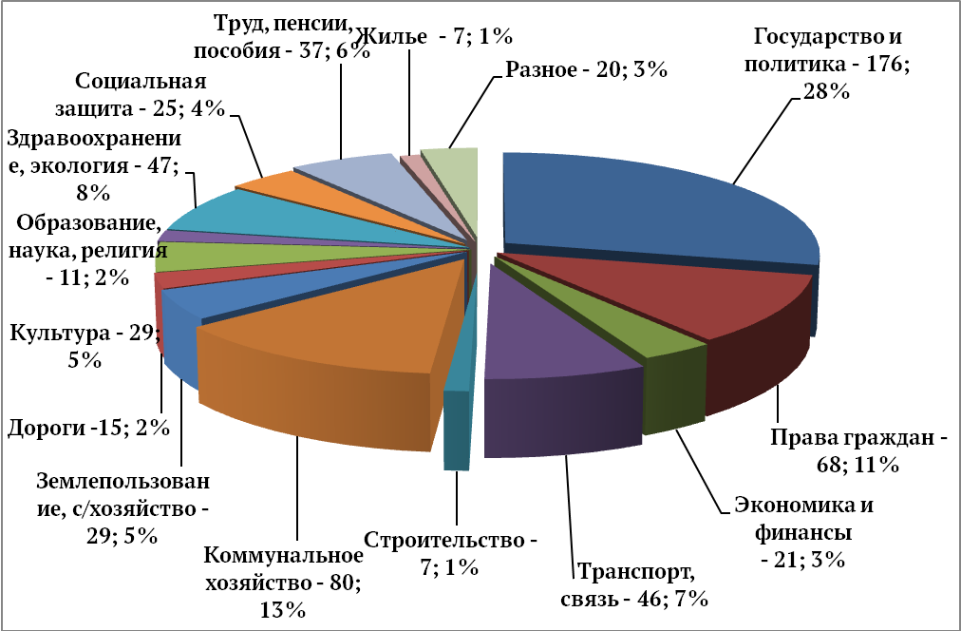
Рис. 4

Наибольшее количество поступивших письменных обращений за 2020 год составляют обращения, касающиеся темы «Государство и политика», которые составили 176 (28,5 процента). Были затронуты такие вопросы как: внесение поправок в Конституцию Российской Федерации, рассмотрение законопроекта Министерства сельского хозяйства РФ об обязательной чипизации и маркировки домашних животных, принятие закона о содержании домашних животных, принятие решений и федерального закона об обязательной вакцинации от короновируса и наведение конституционного порядка в управлении государством и обществом, внесение законопроекта о переходе на «летнее время» в Российской Федерации, переселение жителей сверхмиллионных городов в «агрогородки», внесение проектов федеральных законов касающихся семейного законодательства, о предоставлении экспертного мнения об исчислении времени и другие.
В аналогичном периоде прошлого года по данной теме поступило 70 обращений (10,7 процента).
Вторыми по количеству обращений - 80 (12,9 процента) стали вопросы по теме «Коммунальное хозяйство». Здесь затрагивались вопросы принятия решений по заброшенным зданиям в Железнодорожном районе г. Ульяновска, низкого температурного режима в квартирах, выплат за электроэнергию по местам общего пользования, устранения недостатков в квартирах, отключения отопления, содержания придомовой территории, принятия водопроводных сетей в муниципальную собственность, вывоза ТБО и переноса контейнерных площадок, выгула собак в парке «Средний Венец», снижения тарифов на коммунальные услуги, уличного освещения, оказания содействия в заключении договоров на оказание услуг по обращению с ТКО и другие.
В аналогичном периоде прошлого года поступило 89 обращений (13,6 процента).
Обращения по теме «Права граждан» составили - 68 (11 процентов). Были затронуты вопросы спорных ситуаций, связанных с придомовой территорией, привлечения к ответственности учредителей и сотрудников потребительского кооператива, личного приёма депутатами, смены управляющей компании, дополнений в закон Ульяновской области о продаже спиртных напитков, улучшения условий проживания для жителей сельской местности, бесплатной юридической помощи, внесения изменений в Закон Ульяновской области от 08.08.2011 № 121-ЗО «О некоторых мерах по обеспечению покоя граждан и тишины на территории Ульяновской области», рассмотрения проектов федеральных законов о переходе ряда регионов в иную часовую зону, а также ряд других.
В аналогичном периоде прошлого года поступило 109 обращений (16,6 процента).
За 2020 год поступило и рассмотрено 236 устных обращений, в аналогичном периоде прошлого года поступило 281 обращение.
Наибольшее количество устных обращений – 42 (17,8 процента) за 2020 год составляют обращения, касающиеся темы «Государство и политика» в которой отмечены такие вопросы как: обсуждение публичных слушаний в Ульяновской городской Думе, выборы депутатов в Ульяновскую городскую Думу, обсуждение внесения поправок в Конституцию Российской Федерации, продление режима самоизоляции в период пандемии и другие.
В аналогичном периоде прошлого года поступило 25 обращений (8,9 процента).
Второй по количеству обращений – 34 (14,4 процента) стала тема «Коммунальное хозяйство», в которых поднимались вопросы повышения тарифа на содержание и ремонт жилья, капитального и текущего ремонта домов, перебоев с электричеством, спила аварийных деревьев, включения отопления в квартирах и другие.
В аналогичном периоде прошлого года по указанным темам поступило 39 обращений (13,9 процента).
По теме «Социальная защита» поступило – 28 (11,9 процента) обращений, в которой отмечались следующие вопросы: соблюдение законодательства в отношении детей из малообеспеченных семей, оформление субсидий на льготы за жилищно-коммунальные услуги, выплаты к 75-летию Победы участникам ВОВ и труженикам тыла, изменение порядка выплат 1200 рублей по уходу за пенсионерами старше 80 лет, роста цен на лекарства, продукты питания и ряд других.
В аналогичном периоде прошлого года по данным темам поступило 23 обращения (8,2 процента).
По другим тематикам количество поступивших обращений приведено в Приложении № 1 и № 2.

Процентное соотношение устных обращений граждан, поступивших за 2020 год, по характеру их вопросов

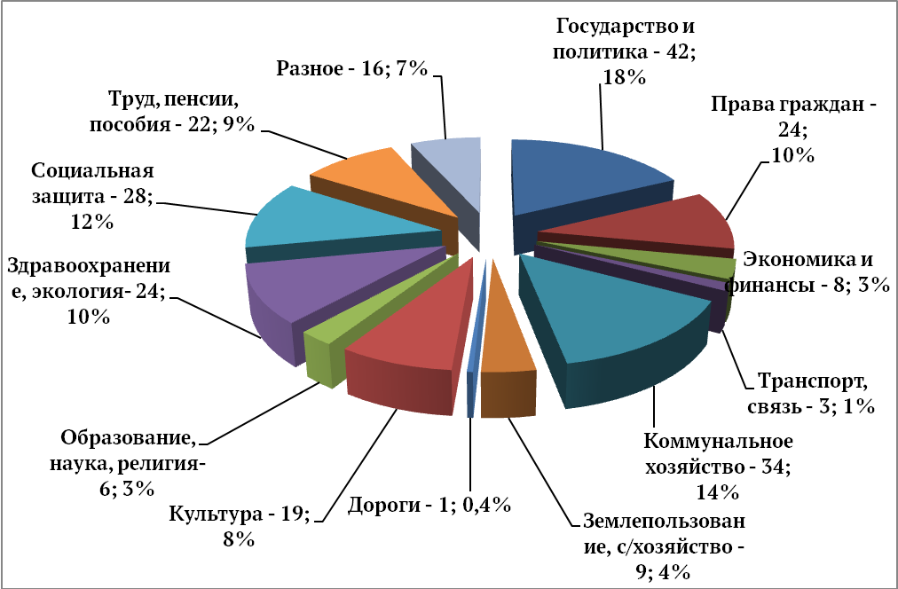
Рис. 5
За 2020 год одно обращение было рассмотрено с выездом на место (Мелекесский район Ульяновской области).
Во исполнение Указа Президента Российской Федерации от 17 апреля 2017 года №171 «О мониторинге и анализе результатов рассмотрения обращений граждан и организаций» ежемесячно предоставлялась информация в Управление Президента Российской Федерации по работе с обращениями граждан и организаций на Интернет-портале ССТУ.РФ о поступивших обращениях и результатах их рассмотрения. Замечаний нет.

Начальник отдела
аппарата Законодательного Собрания
Ульяновской области по работе
с обращениями граждан
и организаций А.И.Суворов

Приложение 1

Сведения
об обращениях граждан и организаций, поступивших в Законодательное Собрание Ульяновской области за 2020

За 2020 год в Законодательное Собрание Ульяновской области поступило 854 обращений, из них: 618 письменных обращений, в том числе на имя Председателя Законодательного Собрания и в адрес Законодательного Собрания Ульяновской области – 387, непосредственно в адрес депутатов – 231 и 236 устных обращений.
По форме: | I кв. 2020 | II кв. 2020 | III кв. 2020 | IV кв. 2020 | 2020
Письменные | 120 | 100 | 258 | 140 | 618
устные | 69 | 36 | 66 | 65 | 236
По типу:
Обращения | 110 | 92 | 231 | 121 | 554
Заявления | 8 | 6 | 24 | 18 | 56
Предложения | 1 | - | 2 | 1 | 4
Жалобы | 1 | 1 | 1 | - | 3
Отклики | - | 1 | - | - | 1
Ходатайство | - | - | - | - | -
По виду:
Индивидуальные | 106 | 91 | 246 | 129 | 572
Коллективные | 14 | 8 | 12 | 10 | 44
Анонимные | - | 1 | - | 1 | 2
По характеру:
Государство и политика | 21 | 22 | 121 | 12 | 176
Права граждан | 22 | 13 | 17 | 16 | 68
Экономика и финансы | 1 | 10 | 1 | 9 | 21
Промышленность | - | - | - | - | -
Транспорт, связь | 4 | 2 | 36 | 4 | 46
Строительство | 4 | 1 | 2 | - | 7
Коммунальное хозяйство | 20 | 16 | 20 | 24 | 80
Землепользование, с/хозяйство | 4 | 2 | 3 | 20 | 29
По форме: | I кв. 2020 | II кв. 2020 | III кв. 2020 | IV кв. 2020 | 2020
Дороги | 1 | 3 | 8 | 3 | 15
Культура | 6 | 1 | 12 | 10 | 29
Образование, наука, религия | 2 | 2 | 4 | 3 | 11
Здравоохранение, экология | 5 | 6 | 21 | 15 | 47
Социальная защита | 7 | 8 | 1 | 9 | 25
Труд, пенсии, пособия | 16 | 9 | 5 | 7 | 37
Награждение | - | - | - | 2 | 2
Военная служба | - | - | - | - | -
Жилье | 3 | 1 | 2 | 1 | 7
Правоохранительная деятельность | 3 | 2 | 3 | - | 8
Другое | 1 | 2 | 2 | 5 | 10

Направлено Председателем Законодательного Собрания для работы в структурные подразделения Законодательного Собрания и депутатам:

Комитеты | I кв. 2020 | II кв. 2020 | III кв. 2020 | IV кв. 2020 | 2020
Комитет по бюджету и экономической политике | - | 5 | 1 | - | 6
Комитет по социальной политике, государственному строительству, местному самоуправлению и развитию гражданского общества | 2 | - | 110 | 15 | 127
Комитет по промышленности, строительству, энергетике, транспорту и дорожному хозяйству | - | - | - | 3 | 3
Комитет по аграрной и продовольственной политике, природопользованию и охране окружающей среды | - | - | - | - | -
Комитет по жилищной политике и коммунальному хозяйству | - | 2 | - | 1 | 3
Мандатная комиссия | - | - | - | - | -
Депутатам | - | 1 | - | - | 1

Аппарат Законодательного Собрания | I кв. 2020 | II кв. 2020 | III кв. 2020 | IV кв. 2020 | 2020
Руководителю аппарата | - | 2 | 1 | - | 3
Отдел по работе с обращениями граждан и организаций | 52 | 53 | 58 | 66 | 229
Другие подразделения аппарата | 5 | 2 | 5 | 3 | 15
Всего: | 59 | 65 | 175 | 88 | 387

Приложение 2

Сведения
об обращениях граждан и организаций, поступивших в Законодательное Собрание Ульяновской области за 2019 и 2020

Обращения граждан и организаций, поступившие в Законодательное Собрание Ульяновской области, по их виду и характеру:

По форме: | 2019 |  | 2020 |  | Отноше-  ние 2020/  2019 (%)
По форме: | кол-во | уд. вес | кол-во | уд. вес
Письменные | 656 | 100% | 618 | 100% |  | 94,2%
По виду:
Индивидуальные | 569 | 86,7% | 572 | 92,6% |  | 100,5%
Коллективные | 86 | 13,1% | 44 | 7,1% |  | 51,2%
Анонимные | 1 | 0,2% | 2 | 0,3% |  | 200,0%
По характеру:
Государство и политика | 70 | 10,7% | 176 | 28,5% |  | 251,4%
Права граждан | 109 | 16,6% | 68 | 11,0% |  | 62,4%
Экономика и финансы | 19 | 2,9% | 21 | 3,4% |  | 110,5%
Промышленность | 2 | 0,3% | - | - |  | -
Транспорт, связь | 19 | 2,9% | 46 | 7,4% |  | 242,1%
Строительство | 11 | 1,7% | 7 | 1,1% |  | 63,6%
Коммунальное хозяйство | 89 | 13,6% | 80 | 12,9% |  | 89,9%
Землепользование, с/хозяйство | 21 | 3,2% | 29 | 4,7% |  | 138,1%
Дороги | 33 | 5,0% | 15 | 2,4% |  | 45,5%
Культура | 26 | 4,0% | 29 | 4,7% |  | 11,5%
Образование, наука, религия | 33 | 5,0% | 11 | 1,8% |  | 33,3%
Здравоохранение, экология | 66 | 10,1% | 47 | 7,6% |  | 71,2%
Социальная защита | 34 | 5,2% | 25 | 4,0% |  | 73,5%
Труд, пенсии, пособия | 91 | 13,9% | 37 | 6,0% |  | 40,7%
Награждение | 2 | 0,3% | 2 | 0,3% |  | 100,0%
Военная служба | - | - | - | - |  | -
Жилье | 13 | 2,0% | 7 | 1,1% |  | 53,8%
Правоохранительная деятельность | 14 | 2,1% | 8 | 1,3% |  | 57,1%
Другое | 4 | 0,6% | 10 | 1,6% |  | 250,0%

По форме: | 2019 |  | 2020 |  | Отноше-ние 2020/  2019(%)
По форме: | кол-во | уд. вес | кол-во | уд. вес
устные | 281 | 100% | 236 | 100% |  | 84,0%
По характеру:
Государство и политика | 25 | 8,9% | 42 | 17,8% |  | 168,0%
Права граждан | 68 | 24,2% | 24 | 10,2% |  | 35,3%
Экономика и финансы | 10 | 3,6% | 8 | 3,4% |  | 80,0%
Промышленность | 2 | 0,7% | 1 | 0,4% |  | 50,0%
Транспорт, связь | 6 | 2,1% | 3 | 1,3% |  | 50,0%
Строительство | 3 | 8,4% | - | - |  | -
Коммунальное хозяйство | 39 | 13,9% | 34 | 14,4% |  | 87,2%
Землепользование, с/хозяйство | 6 | 2,1% | 9 | 3,8% |  | 150,0%
Дороги | 3 | 8,4% | 1 | 0,4% |  | 33,3%
Культура | 15 | 5,3% | 19 | 8,1% |  | 126,7%
Образование, наука, религия | 12 | 4,3% | 6 | 2,5% |  | 50,0%
Здравоохранение, экология | 25 | 8,9% | 24 | 10,2% |  | 96,0%
Социальная защита | 23 | 8,2% | 28 | 11,9% |  | 121,7%
Труд, пенсии, пособия | 22 | 7,8% | 22 | 9,3% |  | 100,0%
Награждение | 3 | 8,4% | 2 | 0,8% |  | 66,7%
Военная служба | - | - | - | - |  | -
Жилье | 13 | 4,6% | 2 | 0,8% |  | 15,4%
Правоохранительная деятельность | 1 | 0,4% | 1 | 0,4% |  | 100,0%
Другое | 5 | 1,8 | 10 | 4,2% |  | 200,0%

